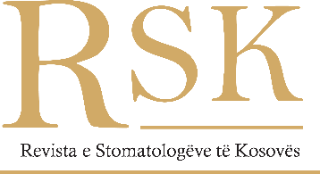
REVISTA E STOMATOLOGËVE TË KOSOVËS

Konfirmimi i autorësisë

Revista: Revista e Stomatologëve të Kosovës
Titulli i punimit:
Me nënshkrimin e këtij dokumenti, autorët pranojnë se:

- Ky dorëshkrim nuk është botuar e as nuk është dorëzuar në ndonjë revistë tjetër.

- Autorët e listuar më poshtë janë autorë të përbashkët të dorëshkrimit dhe të gjithë autorët kanë dhënë një kontribut të rëndësishëm në këtë punim.
- Të gjithë autorët e kanë lexuar dhe miratuar dorëshkrimin.

- Të gjitha deklaratat, pretendimet dhe përfundimet janë të vërteta dhe për të cilat bien dakord bashkërisht.

- Të gjithë autorët pranojnë termat dhe kushtet e botimit në këtë revistë.

Emri dhe mbiemri | Email | Data dhe nënshkrimi

Ky formular duhet të nënshkruhet nga të gjithë autorët e dorëshkrimit. Kërkohen nënshkrime origjinale. Nëse dorëshkrimi pranohet, publikimi nuk do të vazhdojë derisa të merret ky formular.

